Notes

13.12.18

Testläufe mit unterschiedlicher Anzahl

* Iterationsschritte

Plots im Ordner ..\beispiele\Balken 🡪 siehe auch Results.excl

Ab einer bestimmten Biegung des Balkens findet der Löser kein Ergebnis mehr (Solver: SkylineLUFactorizationSolver) bzw. jedes zweite Ergebnis könnte noch auf dem Pfad liegen.

(Solver: eigen_sparse_lu) tut sich ebenfalls schwer gleichgewicht zu finden ab ca. 45 Grad Balkenbiegung gibt’s keine Lösung mehr.

* Balken mit 8 Kontrollpunkten findet mit dem SkylineLUFactorizationSolver GAR KEINE Lösung. Hier gibt es möglicherwise Probleme mit der Matrixqualität. Die Vektorlänge/das expected Ratio wird zu -nan ausgegeben. ??
* Ein Lauf am Ende lässt das system mit dem eigen_sparse_lu Solver verhältnismäßig schnell lösen aller. Allerdings nur für kleinere Lastfaktoren. Hier muss ich aber noch den Plotter fixen. Problem nur Bezeirkurven plottbar.  
  Zusatz: im einfachen Plot werden gar keine Verschiebungen angezeigt.   
  Ich glaube gesehn zu habend dass da der innere Load Vektor immer 0 bleibt!!
* Modell mit Sofistik erstell: Der Balken knickt her irgendwie komisch am Auflager weg. Die Laste scheint deutlich zu groß zu sein. Fehlermeldung: zu Große Verdrehung. Die Verschiebung geht gegen unendlich.   
  Problem Querschnitt. S235T ist nur für Querschnitte <80 mm geeignet. Könnte ein Problem sein. Vielleicht mal insgesamt ein kleines Model [mm] Bereich erstellen und vielleicht auch mit einem tabellierten IPE Profil. Damit man da nicht in die Probleme mit der allgemeiner Balkentheorie kommt. Wegen zu großer Querschnitte + Querschnittverdrehung…

14.12.18

Fehlersuche um rauszufinden warum die Matrix beim Element mit 8 Kontrollpunkten nicht stimmt.

* Genau genommen ist in jedem Schritt der interne Lastvektor „0“.   
  (Achtung! Beim Plot Balken8 Figure_6 treten trotzdem Verschiebungen auf. Allerdings NUR in x Richtung.!)
* Das Modul Beam_Validation mit Yaml-Check, führt wieder dazu dass der Positionsvektor r_1 nicht mehr stimmt.   
  das Problem tritt nicht auf, wenn man dem Solver keine Steifigkeitsmatrix übergibt:
* // rLeftHandSideMatrix = _gke;
* // rRightHandSideVector = _gfie;
* Auf dem Stand jetzt läuft das Element auch mit 8 Kontrollpunkten. Das Problem war wohl dass die node_indices nicht richtig mitgegeben wurden. Bei einer Kurve mit nur einem Element war das kein Problem, da sowieso immer alle Indieces mitgegeben werden mussten.
* Jetzt muss man die nurbs noch plotten. Könnte mit den Beispielen hier funktionieren:  
  <https://github.com/orbingol/NURBS-Python_Examples/tree/master/curve2d>
* Problem des Solvers bleibt bestehen. Ich kann hier immer noch nicht ganz sicher sein ob es auch noch ein Problem innerhalb meines C++ Codes gibt. Aber wahrscheinlicher ist, dass der solver nicht richtig Rechnet.
* Jetzt da man hoffentlich konstant mehr Elemente rechnen kann wäre das ein Versuch, hier mal deutlich mehr Elemente zu rechnen.
* Auf jeden Fall ein erstes Fazit: Alleine den Code zu übernehmen führt erst mal noch nicht dazu, dass ich den Balken Aufbiegen kann.
* Der Vergleich mit Sofistik führt dazu, dass um eine 10er Potenz daneben liege. (+ mögliche Ungenauigkeiten die bei mehr Elementen weg gehen (hoffentlich)). Hier muss man mal endgültig das Einheitenthema klären…..
* Performance: schauen dass der andere Solver zum Laufen gebracht wird!

16.12.18

* Das mit dem B-Spline Plot klappt soweit erst mal für ein den Balken8 mit 8 Kontrollunkten.   
  Vielleicht noch mal mit dem NURBS Modul probieren. Sollte aber vom Prinzip dann das gleiche sein.   
  ein Schrittweises Ausbringen funktioniert nicht so Easy:   
  IDEE: hier einfach Die Multi.Curve mit in die Schleife bringen.   
  Dann wird wahrscheinlich zwar in jedem Schritt die alte überschrieben, aber das könnte funktionieren!.
* Danach Versuch: Wellenelement mit 16 Kontrollpunkten.   
  Dabei kommt nicht sinnvolles mehr raus.  
  1. Vielleicht liegt es auch am Plot. Die Frage ob wir dann hier immer noch mit Elementen Degree = 3 zu tun? Eigentlich sollte sich da nichts dran geändert haben. Steht so auch in der .iga Datei.   
  als müssten das hier ganz normale Elemente Sein. Trotzdem sieht der Plot Figure_2-1 ziemlich eckig aus. Aber dass kann dann vielleicht auch an den zu großen sprunghaften Verschiebungen liege  
  2. Wahrscheinlicher ist, dass hier einfach der Solver nicht konvergiert. Bzw, das tut er nicht   
  Expectet ratio liegt teilwiese im 5 Stelligen Bereich, statt bei 1.   
  Die absolute Länge ist ich größer 0. Hier hatte ich jetzt erst mal 10 Iterationssteps, aber vermutlich helfen mehr nicht. Das Ratio springt hin und her.
* Bei dem Welle16 Element sind auf jeden Fall Y-Verschiebungen nicht mehr 0!
* Festhalten der Y-Verschiebungen aller Knoten führt auf jeden Fall zu einer deutlich geringer Fehler Norm  
  Das Ergebnis sieht aber im Plot aber nicht gut aus
* Das Balkenbeispiel führt bei geringer Last zu großen Verformungen. Hier muss ich immer noch die Einheiten bei der Eingabe klären.

20.12.18

- Vergleichsberechnung mit Handergebnissen und Sofistik (für den Kragarm sind diese beide gleich) ergeben eine deutlich unterschiedliches Ergebnis als die Berechnung mit Kratos

- Die Einheiten für die Eingabe müssten jetzt eigentlich passen. Mit kN und Metern

- der vergleich zeigt leider auch dass die Ergebnisse eines Elementes mit 8 oder 16 Elementen deutlich unterschiedlich sind. Das hat in dem Ausmaß sicher nichts mit der Ungenauigkeit bei zu wenigen Elementen zu tun. Wir sprechen hier von w = 0.0129 (8) zu w = 0.033699 (16)

- ähnlich ist der Vergleich bei der Integration. Hier konnte ich noch nicht klären ob ich die Domain des Knot-Vektors brauche oder nicht.   
Die Domain sollte eigentlich nötig sein bei der Transformation vom Gauß-Raum in den Parameterraum zu mappen.   
_dL dagegen sollte vom Parameterraum in den physikalischen Raum zu mappen

- Rhino exportiert mir einen zu kurzen Knot Vektor. Der Vektor ist nicht richtig clamped. (ich brächte (p+1) in dem Fall Kubische Formfunktionen (3+1) multiple knoten.  
Manuelles Einfügen der Knots in dne Knot Vector hat nicht funktioniert. Statt dessen bleibt der Vektor beim Balken8 immer 10 Einträge lang und schmeißt mir dann immer die letzten beiden Einträge raus…

23.12.18

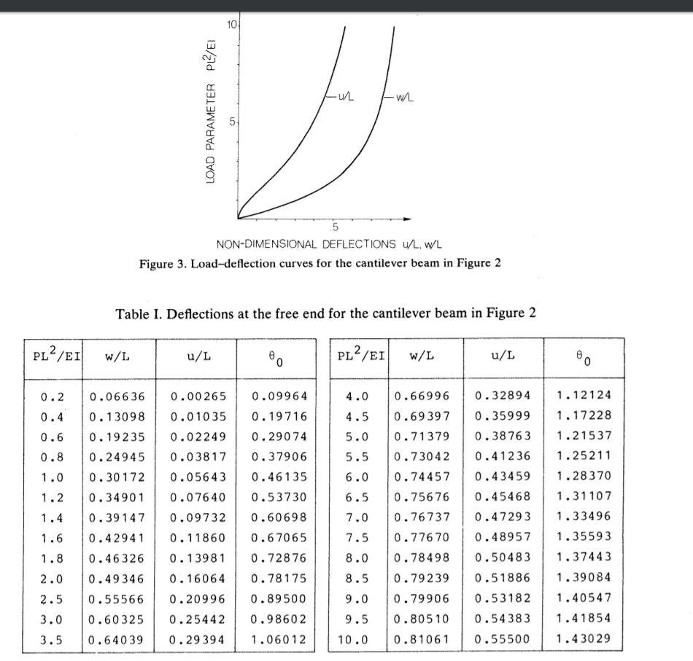

Gedankenexperiment:



28.12.18

Vergleich: Bleibt bei normiertem Tangentenvektor das Ergebnis gleich?

r'{"solver_type": "eigen_sparse_lu"}'))

Normierung innerhalb des Pythonskriptes:

Knot Vector [0,0,0,0.1,0.1,0.1]

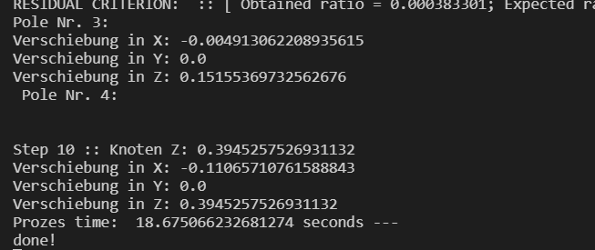

Normierung innerhalb Kratos

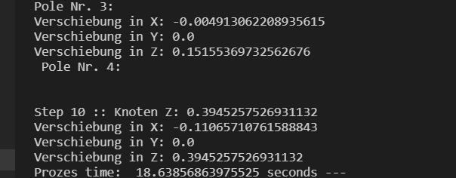

Normierung innerhalb des Pythonskriptes:

Knot Vector [0,0,0,1,1,1]

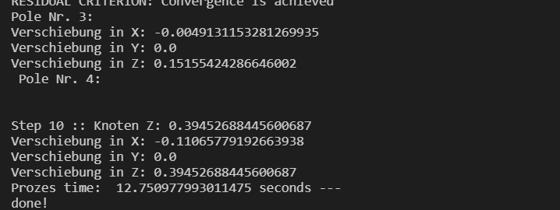

Normierung innerhalb Kratos

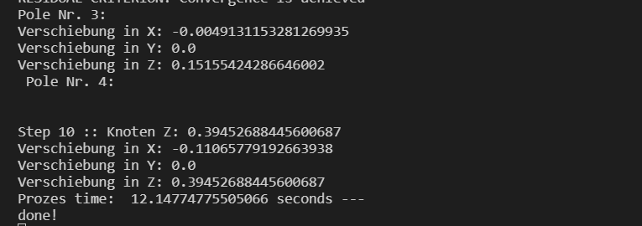

2. Lauf

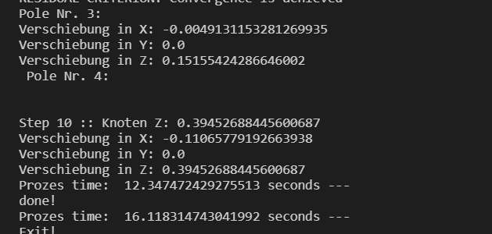

Normierung innerhalb des Pythonskriptes:

Knot Vector [0,0,0,2,2,2]

(miserable KONVERGENZ)

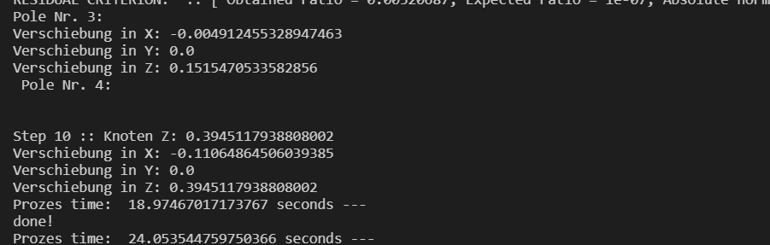

Normierung innerhalb Kratos

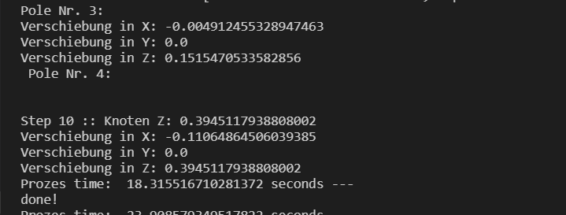

Zumindest klappt die Normierung so weit. Allerdings dürfte der Knotvektor keinen Einfluss auf das Ergebnis haben. Auf 10-4 ist nicht ausreichend genug.   
Frage ob das schon mal gestimmt hatte…. (ich denke schon. Allerdings wo liegt jetzt der Fehler!)

03.01.19

Heutiges Problem:

* Die Summe der Ableitungen (erste und zweite) der Formfunktionen sind 0
* Das System konvergiert nicht gut
* Die Ergebnisse bei unterschiedlichen Knot-Vektoren sind nicht identisch. (Hoffentlich nur der schlechten Konvergenz geschuldet)

04.01.19

Irgendwie scheint die Theorie über die Knot Vektoren aus dem IGA Skript nicht mit der Theorie von Rhino und dem Knotvektor den ich in Kratos verwende zusammen zu passen.

* Die grundsätzliche Formel liefert die benötigten Knots. Ich vermute mal dass diese Anzahl die beiden zusätzlichen Knots für einen Open Knot Vector beinhaltet.   
  Anders passt das alles nicht   
  Bsp.: der Kragarm hat 4 Kontrollpunkte, ist Grad 3 -> k = 8. Der Knotvektor in Kratos (Ausgabe von Rhino) ist definiert als [0,0,0,1,1,1] mit nur 6 Einträgen.
* Die Verteilung der 4 Shape Funktions zwischen den 6 Knots passt nicht. Als ein Großer Bereich mit 8 Knots [0,0,0,0,1,1,1,1] würde es funktionieren.
* Die Eingabe des Knotvektors mit 8 Einträgen funktioniert in Kratos nicht!
* Wie genau soll die Verteilung über die Knotspans funktionieren? In dem Fall ist es einfach da immer alle 4 Gaußpunkte aktiv sind.
* Was genau ist jetzt das Element? Soweit ich das verstanden habe werden in Python für jeden Gaußpunkt ein Element erstellt. Jedem Element müssen wiederum die aktiven Gaußpunke zugeordnet werden. (Hier immer alle vier)   
  Außerdem habe ich es jetzt erst mal so verstanden, dass die Kontrollpunkte im Element nicht mehr verwendet werden, sondern durch die Gaußpunkte ersetzt werden. Davor gehen sie infolge der curve_geometry in die Auswertung der Shape-Functions ein

09.01.19

* Meeting hat dazu geführt, dass das Element jetzt erst mal läuft, so scheint es.
* Probleme waren unter anderem:   
  - _gfki darf nicht negativ sein (führt zur guten Konvergenz, scheinbar ist innerhalb von Kratos der Lastvektor auf der rechten Seite Positiv. Das macht vom Verständnis her so auch Sinn, In carrat ist das scheinbar genau umgekehrt)  
  Die Aktion _gfk = mult * _gfk ; _gfki -= mult * _gfki wie in Carat führt dazu dass die Mathebibliotheken hier irgendetwas falsch rechenen. Lösung = einfach direkt an den OutPut übergeben 🡪 rLeftHandSIndeMatrix = mult * _gke funktioniert….
* Bei der Shape Funktion Übergabe passt da was nicht. Für elemente von 0 bis 1 und parameterspace [0 bis 1] passt alles. Bei parameter [0 bis 10] sind die erste Ableitung um 10 und die zweite Ableitung um 100 skalliert. Hier wollte sich Thomas drum kümmern.
* Die Querschnittfläche hat offensichtlich einen Einfluss auf das Ergebnis.   
  Bei A = 1 konvergiert das element nicht mehr, eine Veränderung von A führt zu unterschiedlicher Durchsenkung.
* Weitere Test werden nötig sein. Auch mit mehr Elementen um das Paper genauer zu vergleichen

09.01.19

- Achtung beim Vergleich der steifigkeitsmatrizen stimmen die Vorzeichen nicht!

Solver Step: 2

Kratos [0:1]

lhs [16,16]((11.7385,0,0.250839,0,-9.98711,0,-0.200355,0,-1.68607,0,-0.0481139,0,-0.0653279,0,-0.00237033,0),(0,2.72172,0,1.10784,0,-5.23387,0,0.360893,0,2.30956,0,0.0353521,0,0.202589,0,0.00108877),(0.250839,0,0.551248,0,-0.201196,0,-1.05326,0,-0.0473361,0,0.461485,0,-0.00230761,0,0.0405249,0),(0,1.10784,0,6.41112,0,-2.2287,0,-

CARAT

TeilMatrix: [[11.738515421930295, 0, -0.25083925084719194, 0, -9.9871126353465236, 0, 0.20035498868218915, 0, -1.6860748567697779, 0, 0.048113935990962607, 0, -0.065327929813991784, 0, 0.0023703261740401159, 0], [0, 2.7217194445454598, 0, -1.1078375126390385, 0, -5.2338709985491532, 0, -0.36089296162866663, 0, 2.309562305971582, 0, -0.035352132473431358, 0, 0.20258924803211176, 0, -0.0010887728839903531], [-0.25083925084719189, 0, 0.55124752602299532, 0, 0.20119550697728886, 0, -1.0532575020084165, 0, 0.047336130711509924, 0, 0.46148505600185685, 0, 0.0023076131583931029, 0,

* Die Last umgekehrt aufbringen Löst das Problem zumindest!

23.01.19

Update Heute:

Das Problem dass sowohl Kratos als auch carat für unterschiedliche Knot-Vektoren unterschiedliche Ergebnisse produzieren ist gelöst.

Das Problem war die Normierung von

eps_dof = eps_dof/Apow2;

eps_dof_2=eps_dof_2/pow(A,2);

  curv_dof_n = curv_dof_n/Apow2;

curv_dof_v = curv_dof_v/Apow2;

  torsion_dof_n = torsion_dof_n/A;

torsion_dof_v = torsion_dof_v/A;

curv_dof_n_2=curv_dof_n_2/Apow2;

curv_dof_v_2=curv_dof_v_2/Apow2;

tor_dof_n_2=tor_dof_n_2/A;

tor_dof_v_2=tor_dof_v_2/A;

Torsionen müssen alle durch A, und die zweiten Variationen EBENFALLS (wie die ersten Variationen) durch A² geteilt werden. Apow4 braucht man nicht.   
Die Frage ist, wie das mit dem Paper zusammen stimmt 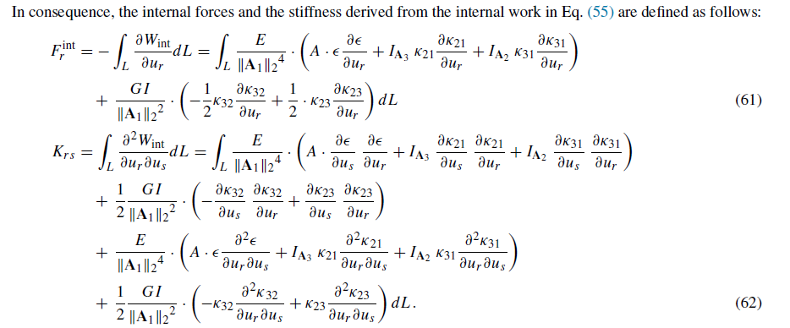

Das müsste man mal mit Thomas klären.

Außerdem konnte ich das Problem lösen, dass Kratos und carat nicht gleich rechnen.   
Die Verschiebungen sind quasi gleich, wenn man die Auflagerbedingungen des Beams anpasst.

In carat werden über die Dirichlet Boundary Conditions die Knots festgehalten.   
Da ist die Schwierigkeit das ich nach NURBS Theorie den ersten Node in x, y, Z Richtung halten muss und für eine Einspannung den zweiten Node in y und Z Richtung halten, um eine Einspannung zu generieren.

Das ist in Karat so auch richtig.   
In carat werden allerding die Knots festgehalten.   
Das bedeutet dass ich hier „u“ als Knot vorgeben muss.   
Jetzt ist aber mit [0,0,0,1,1,1] „u“ an u = 0, dreifach definiert. Wie kann ich also über u den ersten Knot und den zweiten Knot ansteuern?

!===================================================================

! ID DE-EL LOC COORD BC

DE-SUP 1 1 u=0 DISP_X, DISP_Y, DISP_Z

DE-SUP 2 1 u=0 CLAMPED

DE-SUP 3 1 u=0 CLAMPED_TOR

DE-LOAD 4 DEAD 1 u=1 D1=0 D2=0 D3=-1 VAL=1

LD-COM 1

TYPE=BC-DIRICHLET 1

TYPE=BC-DIRICHLET 2

TYPE=BC-DIRICHLET 3

TYPE=LD-NODE 4 FAC= -1.0

!===================================================================

Gebe in Kratos Note 1 und 2 als gehalten an liefern mir beide Programme (fast) exakt die gleichen Displacements

# Randbedingungen: Auflager

# Kontrollpunkt 1

model_part.GetNode(1).Fix(DISPLACEMENT_X)

model_part.GetNode(1).Fix(DISPLACEMENT_Y)

model_part.GetNode(1).Fix(DISPLACEMENT_Z)

model_part.GetNode(1).Fix(DISPLACEMENT_ROTATION)

# model_part.GetNode(2).Fix(DISPLACEMENT_X)

model_part.GetNode(2).Fix(DISPLACEMENT_X)

model_part.GetNode(2).Fix(DISPLACEMENT_Y)

model_part.GetNode(2).Fix(DISPLACEMENT_Z)

Meeting:

Last wird am Ende wie ein eigenes Element gehandhabt und muss auch in Python eingegeben werden.

Das Element selbst wird dann als eigenes Element in Kratos implementiert.

Als CalculateAll Funktion die auf der linken Seiten eine leere Matrix ausgibt und rechts den Lastvektor berechnet.

Die Berechnung erfolgt mit dem Load Element nach carat. ACHTUNG: Scheinbar funktioniert die Lastfunktion nur so lange das Moment in einer der Koordinatensystem Hauptachsen definiert ist. (Das müsste man mal prüfen, kann aber schon gut sein und sollte dafür funktionieren, dass man den Balken aufbiegt!

Anna würde sich über das Beispiel mit dem gebogenen Balken interessieren, der dann Torsion abträgt…

Was das Schreiben angeht sollte ich vielleicht.

Grundlegen NURBS Theorie wie ich schon gemacht habe

Dann die Herleitung des Truss-Elementes

Dann den Übergang zeigen wenn man zusätzlich noch die Krümmung hinzufügt. Das führt dann zu einem 2D-Truss.   
Daraus kann man dann den Theoretischen Übergang zum 3D Balken erklären. Immer im Sinne von, was muss noch dazu kommen.   
Eingabewerte und Variablen im Element erklären

* Seiten: mehr als 50 tendenziell maximal 100..

Wenn das mit der Last funktioniert eine Erklärung wie Lasten über die Shape-funktions aufgebracht werden können.

Prinzipiell muss man dann immer wie keim KV die Überlagerung Lastverlauf mit

* Bei Lasten mal Verschiebung
* Bei Momenten mal Verdrehung integrieren ACHTUNG: die Verdrehung ist nicht trivial, da das nicht einfach nur Freiheitsgrad wie die Verschiebung oder die Rotation ist. Kann aber irgendwie berechnet werden.